新 书 推 荐

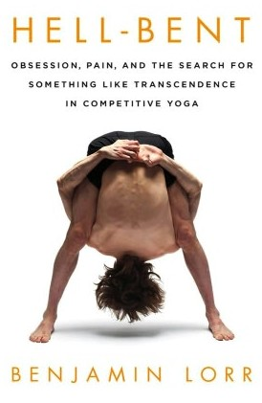
中文书名：《一意孤行：高温瑜伽的痴迷、痛苦、愤怒与追寻》
英语书名：HELL-BENT:
Obsession, Pain, Rage, and the Search for
Something like Transcendence in Hot Yoga
作 者：Fred E. Basten
出 版 社：St. Martin
代理公司：S. J. Greenburger/ANA
出版时间：2012年10月
页 数：348页
审读资料：电子稿
类 型：励志

内容简介：

“我们都在这儿——哭泣着，微笑着，在地毯上抽搐着，体验着最深层的神经活动——因为我们都在接受训练，希望成为瑜伽冠军。我们想挥舞冠军奖杯。”

欢迎来到瑜伽比赛的幕后！是的，这种比赛确实存在！本杰明·罗尔（Benjamin Lorr）讲述了自己如何从一个试图减掉几磅的普通家伙，通过学习和练习高温瑜伽，使身体获得了终极的柔韧性、平衡性和忍受疼痛的能力。

高温瑜伽（Bikram Yoga）不是一项代代相传的古老技艺，而是20世纪70年代末一位积极进取的年轻修道者比克拉姆·乔杜里（Birkam Choudhury ）从传统瑜伽姿势中挑选合成并创立的一套瑜伽体系，目前是一个价值数百万美元的国际品牌。比克拉姆在好莱坞掀起了高温瑜伽热潮，自己也成为了各大明星的导师。比克拉姆的商业帝国和财富迅速增长，他的人生故事也渐渐被神话了。

为了成为瑜伽冠军，罗尔拜在比克拉姆大师门下学艺。他亲眼见证了比克拉姆的魅力——他能举重若轻地指挥一屋子顶尖瑜伽练习者，他抑制不住的风流性子和自恋情结，以及他总是和身边人爆发争吵，不可避免地将他最亲近的弟子赶出了他的小圈子。

在这本书里，我们将见证许多不同寻常的瑜伽练习者。他们经历了40摄氏度的痛苦，换来了自己的新生。例如，刚刚胜过一场大病的索尔（Sol），试着通过练习瑜伽加速自己的康复；曾经的吸毒者卢克（Luke），在瑜伽室的地板上遭遇了最严重的毒瘾爆发。

对罗尔来说，他通过瑜伽变得更有思想、更会讽刺、更具幽默、更有哲理了。然而，即使他引用了笛卡尔（Descartes）关于痛苦的论述，他也深知，改善屈背动作（backbend）的唯一途径就是一次又一次地做练习，每天做上60次。罗尔希望做出高难度的瑜伽动作，向着全国锦标赛奋进。（请访问：http://picasaweb.google.com/lh/photo/gov9OB8_glEy8Jefg1Veww）

这是一本充满乐趣的作品，描绘了丰富多彩的人物。书中人物都敢于把自己推到极致，直面身体和心理上的巨大挑战。这一点正是兴趣爱好与竞技运动的区别。

作者简介：
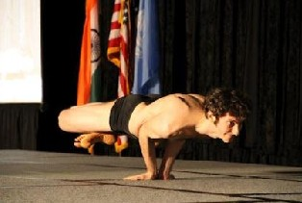
本杰明·劳尔（Benjamin Lorr）毕业于哥伦比亚大学创作专业。他取得了教高温瑜伽的资格，并参加了“国际瑜伽自由姿势大赛（International Yoga Asana Championships）”，直接师承Bikram。

媒体评价：

“这本非常有思想性的回忆录同时向几个看似不可能的方向伸展着。它既做了一番自我检视，又进行了一回精彩的科学调查，而且还做了一次勇敢的精神上的尝试，同时也从心灵的角度观察了瑜伽界最有争议的一位偶像。总的来说，阅读《一意孤行》这本书就像是进行了一次精彩的、深受启发的、疯狂而复杂的、有教育意义的旅行，而我非常高兴踏上了这一旅途。”
----Elizabeth Gilbert, 畅销书Eat, Pray, Love作者

“天知道自我净化的过程这么让人紧张？关于这位美国瑜伽修行者和他那位疯狂而怪异的老师的故事，决不仅仅是一本回忆录。这本书是一部让人精神振奋的作品。”
----Walter Kirn, Up in the Air and Thumbsucker作者

“业内人士讲述瑜伽世界最神秘、最有成效、也被人误解最多的亚文化，研究翔实，文笔优美。”
----Neal Pollack, Stretch作者

“Benjamin Lorr的《一意孤行》用非常精彩、肆意、而欢快的方式探索了高难度姿势的瑜伽练习世界。”
----Mark Singleton, Yoga Body: Origins of Modern Practice作者

谢谢您的阅读！
请将反馈信息发至：齐梦涵（Nicole Qi）
安德鲁·纳伯格联合国际有限公司北京代表处
北京市海淀区中关村大街甲59号中国人民大学文化大厦1705室
邮编：100872
电话：010-82504206
传真：010-82504200
Email：Nicole@nurnberg.com.cn
网址：http://www.nurnberg.com.cn
微博：http://weibo.com/nurnberg
豆瓣小站：http://site.douban.com/110577/

